Муниципальное автономное общеобразовательное учреждение
«Школа № 103 с углубленным изучением отдельных предметов»
г. Нижний Новгород

Чудеса в маленьком флаконе
Отделение: начальная школа
Номинация: проект

Работу выполнила:
ученица 3 «А» класса
Оленина Анна
Научный руководитель:
учитель МАОУ «Школа №103»
Сенина Елена Алексеевна

г. Нижний Новгород
2025 г.
СОДЕРЖАНИЕ Стр.
Введение …………………………………………………………………….2
ГЛАВА 1. Теоретическая часть…………………………………………….5
1.1. Из истории духов……………………………………………………….5
ГЛАВА 2. Практическая часть …………………………………………….7
2.1. Изучение социологического мнения………………………………….7
2.1.1. Проведение анкетирования………………………………………….7
2.1.2. Интервью с врачом…………………………………………………...8
2.1.3. Консультация специалиста- парфюмера…………………………....9
2.2. Создание собственных ароматов…………………………………….10
ГЛАВА 3. Результаты и их обсуждение…………………………………..12
3.1.Оценка себестоимости………………………………………………….12
Заключение ………………………………………………………………...14
Список используемой литературы и интернет- адресов…………………15
Приложения………………………………………………………………....16

Введение
Большинство из нас не задумывается о том, как давно появились духи. Мы знаем, что хотим воспользоваться любимым ароматом, чтобы чувствовать себя привлекательной. Люди тщательно выбирают подходящие для себя духи. Но иногда бывает и так, что не можешь найти тот самый запах, которым бы хотелось окружить себя. Оригинальными хочется быть многим. Это просто, нужно только создать самому свой аромат. Сегодня в богатом ассортименте продаются эфирные масла. Вот именно их и можно использовать для создания своих неповторимых духов.
Как любая девочка, я очень люблю парфюмерию, но мама сказала, что не все духи одинаково безопасны, особенно для детей. И тут я подумала, а можно ли сделать собственные духи? Главное преимущество в создании своих духов - натуральные экстракты.
Передо мной встала проблема:
Из чего раньше делали духи? Как менялись духи со временем? Не опасно ли изготовление и использование духов?
Я выдвинула гипотезу: если изучить историю создания, способы приготовления духов и технику безопасности, то их можно изготовить дома. Ко всему нужно подходить со знанием дела, и я занялась проектной работой.
Объект исследования: духи.
Предмет исследования: процесс изготовления духов в домашних условиях.
Цель работы: изучение технологии получения духов в парфюмерной промышленности, на основе данной технологии приготовление духов в домашних условиях.
Задачи:
- ознакомиться и проанализировать литературу по данному вопросу;
- провести опрос среди учащихся 3 «А» класса, с целью выяснения использования ими парфюмерии, и проанализировать результаты.
- узнать мнение аллерголога, парфюмера о влиянии духов на детскую кожу;
- изучить состав современной парфюмерии;
- обобщить результаты опытов по теме работы;
- изготовить собственные духи в домашних условиях;
- посчитать себестоимость изготовленного продукта и сравнить ее с рыночной стоимостью;
- создать буклет «Сам себе парфюмер».
План работы над проектом:
- проведение анкетирования среди учеников 3 «А» класса, анализ данных;
- поиск необходимой информации в библиотеке и сети Интернет, встреча с врачом аллергологом, консультация специалиста-парфюмера;
- проведение экспериментов по изготовлению духов, распространение опыта среди одноклассников, обобщение результатов;
- вывод о проведенной работе;
- защита работы.
Методы исследования:
1)Теоретические: изучение источников информации
2) Практические:
-анкетирование;
- интервьюирование;
-фотографирование;
- проведение опытов;
-фиксирование результатов;
-обобщение и выводы.
Актуальность
Использовать парфюм стало модно и современно, но дорого. Духи, изготовленные своими руками, обойдутся дешевле, если всё делать грамотно, будут безвредны для здоровья.
Практическая значимость данной работы заключается в популяризации опыта создания духов в домашних условиях. Материалы проекта могут быть использованы на уроках окружающего мира с использованием материала мультимедийной презентации, во внеклассной работе для проведения классного часа и в повседневной жизни.
Новизна заключается в том, что созданные своими руками духи могут быть более доступными, чем купленные в магазине, так как ингредиенты для их изготовления стоят дешевле.

ГЛАВА 1. Теоретическая часть
  - .Из истории духов
В детской областной библиотеке оказалось не так много литературы о парфюме и его истории. Библиотекарь порекомендовал мне всего несколько книг. Из них самой интересной оказалась «История запахов» В.П. Бражникова. Я узнала, что с самых первых дней существования люди начали пользоваться духами. Назвать дату появления духов просто невозможно. Применять душистые вещества, бросая их в костер, начали наши далекие предки еще в каменном веке, поклоняясь огню и дыму.
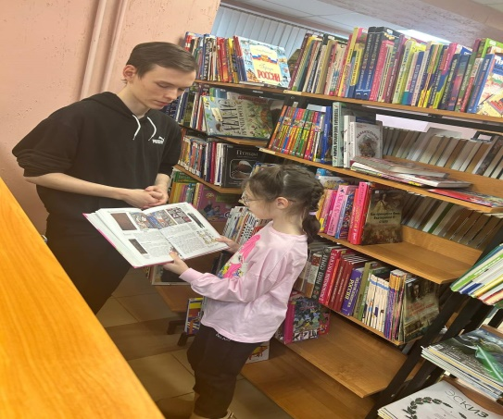
Фото автора 1. В детской областной библиотеке
Древние народы Греции, Египта, Китая и Рима пользовались ароматами не только в эстетических, но и в медицинских целях.
Египтяне использовали духи более 5000 лет назад. Найденные в гробнице флаконы с духами до сих пор источают приятный аромат. Но первыми, кто догадался получать розовую воду из лепестков роз, были арабы.
Древние греки приписывали изобретение ароматических жидкостей и мазей бессмертным богам. Они душили мебель, кушанья, залы для пиршеств, опрыскивали розовой водой гостей. От греков обычай пользоваться ароматическими веществами перешёл к римлянам.
Крупнейшим мировым центром по производству парфюмерии стал Париж. Огромными темпами развиваться промышленность по производству сырья для производства духов. Появились парфюмеры с мировыми именами, в основном это были французы.
Первого русского парфюмера звали Анри Брокар (1836-1900). В 1864 году Брокар открыл в Москве фабрику по производству различной парфюмерной продукции. Один из его шедевров - духи «Красная Москва», производство которых продолжается уже более 100 лет.
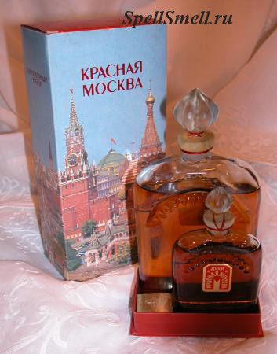
Рисунок 1. Духи «Красная Москва»
Многие интересные факты о парфюме, а также о его изготовлении можно прочесть в произведении Зюскинда «Парфюмер», которое повествует о временах средневековой Франции и об огромном влиянии мира запахов на отношения людей.
Перечитав историю создания духов, можно сделать вывод: с тех пор, как люди начали использовать духи, прошло много веков, но как в прошлом, так и в современном мире парфюмерия занимает достойное место в искусстве красоты.

ГЛАВА 2. Практическая часть
2.1.Изучение социологического мнения
2.1.1. Проведение анкетирования
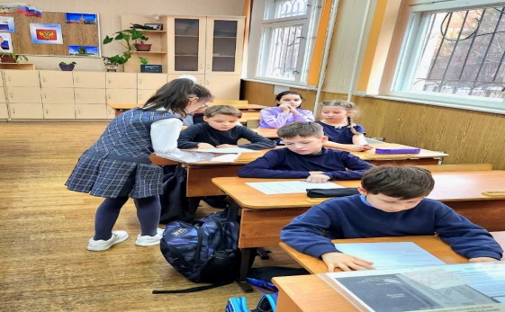
Фото автора 2. Анкетирование учащихся
Чтобы понять масштаб осведомленности использования парфюмерии, я решила провести анкетирование в своем классе. Мною был разработан ряд вопросов, на которые ответили 25 учеников 3 «А» класса.
Обработав ответы, получены следующие результаты.

Диаграмма 1. Вопрос №1
Второй вопрос звучал следующим образом «Разрешают ли вам ваши родители пользоваться духами?» Мои одноклассники ответили: да – 5 человек, нет -10 человек, никогда не пробовал - 10 человек

Диаграмма 2. Вопрос № 2
На третий вопрос «Знаете ли вы что-нибудь о духах?» учащиеся дали следующие ответы: да – 3 чел; нет- 16 чел; никогда не интересовался – 6 чел.

Диаграмма 3. Вопрос № 3
На вопрос «Как вы думаете, могут ли ароматические масла заменить детям духи?» Ответ был такой: да – 10 чел; нет - 10 чел; никогда не задумывался – 5 чел

Диаграмма 4. Вопрос № 4
Таким образом, по результатам анкеты видно, что многие дети хотят и пользуются парфюмом, но ничего о нем не знают, а ведь это может быть опасно для здоровья.
2.1.2. Интервью с врачом
Изучив результаты анкетирования, я решила получить консультацию доктора: вредны ли духи для детей? С этим и другими вопросами я отправилась к аллергологу Копериной Наталье Алексеевне в детскую поликлинику № 22 г. Н. Новгород.
Наталья Алексеевна рассказала, в чем опасность использования детской парфюмерии. Оказывается, если ребенок добрался до плохо спрятанного флакончика, он может «пшикнуть» и себе в глаза, и в рот, и в другие неподходящие места. Также велика опасность и к проявлению аллергических реакций на духи. Аллергия на парфюм проявляется чаще всего в виде кожной сыпи. Кроме сыпи, на коже могут возникнуть покраснения, зуд, припухлость.
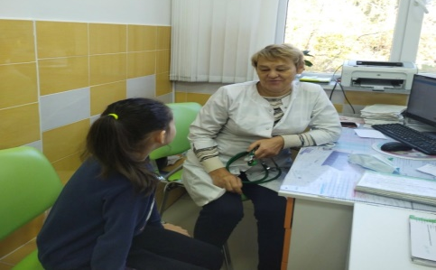
Фото автора 3. В кабинете у аллерголога
Также доктор проконсультировала, с какого возраста детям можно использовать духи. Начинать пользоваться парфюмом можно с 7 лет. Необходимо обращать внимание на состав, качество, срок годности парфюмерных средств, безопасность, сертификацию и пользоваться средствами проверенных фирм, соблюдать правила выбора и пользования духами. Главное условие - не наносить парфюм на кожу, так как детская кожа очень чувствительная и проницаемая.
Получив необходимую информацию, я поблагодарила Наталью Алексеевну за интересную и познавательную беседу и отправилась дальше.
2.1.3. Консультация специалиста-парфюмера
В поиске новых знаний, мы с мамой поехали на Нижне-Волжскую набережную, там проходила ярмарка «Секреты мастеров». Меня заинтересовал домик № 9 с надписью «Мастерская уюта «Ваша Маша». Как только мы туда вошли, нас встретила очаровательная женщина Антюганова Мария Евгеньевна.
Мария Евгеньевна показала нам товары, которые она делает своими руками и рассказала, что такое детская парфюмерия. Это нежные, обязательно цветочно-фруктовые, медовые, пахнущие молоком, ирисками и жвачками водички с мягкими ненавязчивыми запахами, зачастую, в ярких флакончиках. Для детей парфюм должен содержать эфирные масла и минимум спирта, либо вообще без спирта. Также нужно понимать, является ли ваш ребенок аллергиком, на упаковке с парфюмом указано, что он не вызовет раздражения.
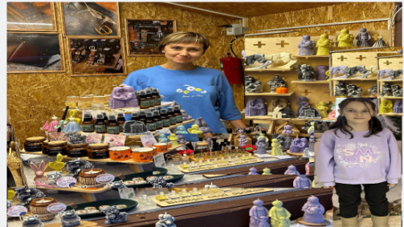
Фото автора 4. На ярмарке с мастерицей
Я поблагодарила Марию Евгеньевну за полезную информацию и поторопилась домой, мне не терпелось применить полученные знания для создания собственного аромата.
2.2. Создание собственных ароматов
Собрав воедино все полученные сведения о парфюмерии, изучив все основные аспекты создания парфюмерной композиции, я приступила к роли парфюмера, решив провести эксперимент и создать свои духи.
Для создания парфюма своими руками все необходимое я приобрела в аптеке, так как именно здесь товар проверенный и лицензированный. В мою покупку вошли:
1.Эфирные масла для каждой ноты:
«начальная нота» - цитрусовые: бергамот, грейпфрут, апельсин, лимон; цветы: розовое дерево, лаванда , жасмин.
«нота сердца» - цветы: роза, розовое дерево, жасмин, лаванда; травы: мята, чабрец;
«базовая нота» - специи: корица, кориандр, гвоздика, мускатный орех, ваниль, пачули;
2.База-носитель – полисорбат и вода.
3.Колбы для смешивания из стекла. В качестве блоттеров использовала лист картона, нарезанный полосками, шириной 2 см и длиной в ширину листа.
Перед тем, как приготовить духи, нужно запомнить, что все классические духи составляются из трёх нот:
- Верхняя (начальная) нота — голова духов. Это цитрусовые ароматы, апельсин, лимон, мята, эвкалипт, лаванда и другие.
- Средняя нота — сердце духов. Используют в основном цветочные запахи, гвоздика, роза, розовое дерево, нероли, корица и прочие.
- Базовая или нижняя (конечная) нота — основа духов: ваниль, кедр, пачули, запахи фруктов и другие.
При создании духов сначала берут эфиры средней ноты, затем нижней, а в конце – масла верхней ноты и добавляют в выбранную основу.
Прежде чем приступить к составлению парфюмерной композиции, я изучила технику безопасности и начала развить свою обонятельную память. Для этого я нанесла на каждый блоттер каплю эфирного масла, подписывала каждый вариант. Выбрала верхнюю ноту, подобрала к ней ноту сердца, а затем добавила базовую ноту.
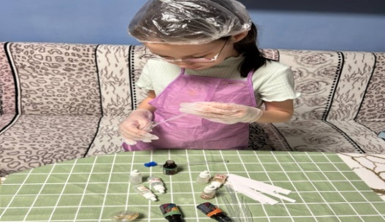
Фото автора 5. Приготовление духов
Добавила основу в пустой пузырёк, а затем влила туда эфирные масла в выбранной пропорции. Можно для стойкости аромата добавить 2-3 капли глицерина.
В результате, мною были созданы следующие парфюмерные композиции: №1 «Вдохновение», №2 «Солнечные лучики», №3 «Рассвет», №4 «Заря в Нижнем Новгороде», №5 «Летнее настроение», №6 «Морской бриз».
Мне захотелось поделиться этим опытом с одноклассницами, и на уроке технологии я провела мастер-класс по созданию индивидуальных духов. Но прежде я рассказала ребятам о своем проекте и подарила каждому буклет «Сам себе парфюмер». Мои сверстники с интересом слушали и задавали вопросы. Я уверена, после нашего общения, кто-то захочет попробовать себя в роли парфюмера.
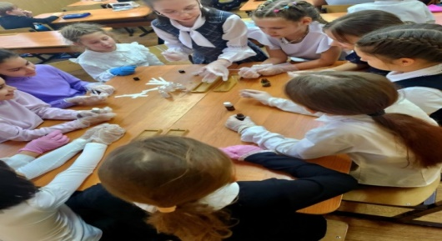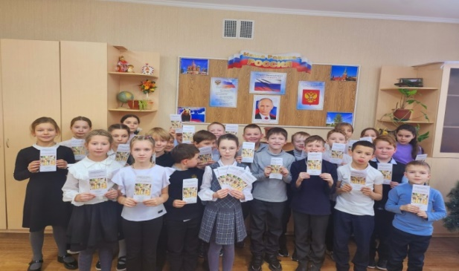
Фото автора 6. Мастер-класс Фото автора 7. Одноклассники с буклетами
ГЛАВА 3 . Результаты и их обсуждение
3.1.Оценка себестоимости
Я решила посчитать примерную себестоимость выполненной своими руками парфюмерной композиции № 6 «Морской бриз»
Себестоимость изделия можно посчитать по следующей формуле.
Себестоимость = М+Т+Н+А, где М – стоимость используемых материалов, Т – расходы на труд, Н – накладные расходы (например, электричество, аренда помещения, доставка материала), А – амортизация (износ используемых инструментов).
Парфюмерная композиция была приобретена в аптеке. В работе использовалось:
1.Эфирные масла для каждой ноты.
2.База-носитель – полисорбат и вода.
3.Колбы для смешивания из стекла. В качестве блоттеров использовали лист картона, нарезанный полосками, шириной 2 см и длиной в ширину листа.
- примерная стоимость одного флакона эфирного масла равна 100 руб., получается на 5 флаконов потратили 500 рублей.
- база-носитель ( полисорбат и вода) – 100 руб + 450 руб = 550 руб
- колбы для смешивания из стекла – 100 руб (1 шт)
Затраты на материал составили 1150 руб.
Чтобы посчитать затраты на собственный труд, я приняла среднюю стоимость часа работы – 100 руб. 30 мин на поход в аптеку и 30 мин на выполнение работы.
Затраты на труд – 100 руб.
Работа производилась дома, доставка материала выполнена самостоятельно, затрат на электричество не было. Поэтому, буду считать, что накладные расходы равны нулю.
Инструменты для работы я не использовала, поэтому приму затраты на амортизацию инструмента за ноль рублей.
Получаю, что себестоимость = 1150+100+0+0 =1250 руб.
Для сравнения, посмотрела стоимость парфюма в интернет-магазине с таким же составом масел. Флакон духов 50 мл примерно стоит от 2000 руб.
Затраты на выполнение работы своими руками получились оптимальными. Я сделала вывод, что выполнение парфюмерной композиции своими руками экономично и выгодно.
В теоретической части работы было доказано, что парфюмерная продукция при неправильном выборе и неумелом использовании может оказать вредное воздействие на детский организм. Вредны также некоторые химические составляющие духов. В практической части проекта мною было доказано, что можно в домашних условиях создать свою парфюмерную композицию из экологически чистого и безвредного сырья. Можно поэкспериментировать и создать свой любимый аромат. Рецепты моих ароматов несложные, но и их создавать непросто. На их основе можно производить более сложные композиции парфюма. Эти ароматы я сотворила по своему вкусу и результатом довольна.

Заключение
Современный мир парфюмерии постоянно расширяется и обновляется. И в этом мире необходимо ориентироваться. Правильный подбор духов невозможен без знаний в области парфюмерии. В результате проектной работы я познакомилась с новой интересной профессией-парфюмер, мною были изучены основы науки парфюмерии, медицинская составляющая этой науки. С помощью медицинского работника определила правильное отношение к парфюмерной продукции. Духи без вреда здоровью можно создать и самим. Материал для этого в настоящее время имеется. Моя работа вызвала интерес у обучающихся школы. Они принимали участие в анкетировании, создании ароматов. До профессионального парфюмера мне далеко, но первые шаги в этом направлении сделаны. На основе материалов моей работы можно продолжить эксперимент по созданию и совершенствованию ароматов или выбрать новое направление работы в области охраны детского здоровья. Материалы работы можно использовать на уроках биологии и химии, для проведения внеурочных мероприятий здоровьесберегающей и профориентационной значимости.
В результате работы над проектом моя гипотеза подтвердилась. В домашних условиях достаточно просто приготовить собственные духи, которые будут безопасны и не вызовут аллергическую реакцию. Но эти ароматы будут гораздо проще, чем покупные духи. И такой парфюм будет эксклюзивен.
Работа над проектом не только помогла узнать много нового, но
научила сравнивать, анализировать, делать выводы. Она была интересной, и
потому, что требовала творческого подхода, большой ответственности.
При приготовлении духов я пользовалась готовыми эфирными
маслами, но, оказывается, получить ароматические масла можно самому. В
будущем планирую получить ароматические масла и изучить их влияние на
организм человека. Например, я хочу попробовать приготовить цветочную
воду (из лепестков роз) и изготовить ароматную подушечку.

Список используемой литературы
1. Бражников В.П. История запахов. – М: Наука, 2018
2.Лаборатория духов. Издательство: Ранок, 2015
3. Леенсон А.И. Занимательная химия, ч. 1. – М: Дрофа, 2015
4.Малахов Г.П. Большая книга здоровья, 2017
5. Ожегов С.И.. Толковый словарь русского языка. М.,1990.
6.Стикс В., Вайгерштофер У. В царстве запахов. Эфирные масла и их действие. М.: НАВЕУС, 1999
7.Фарндон Д.Е., Вопросы и ответы. – М: Росмен, 2009 – 246 с.

Список используемых интернет-адресов:
1.История возникновения духов [ Электронный ресурс]. Режим доступа :http://www.portal-woman.com/krasota/item/152 istoriya_vozniknoveniya_dukhov,

2. Как появились духи? История парфюмерии от древности до наших дней-[Электронный ресурс].Режим доступа: http://orpheusmusic.ru/publ/moda/istorija_mody/kak_pojavilis_dukhi_istorija_parfimerii_ot_drevnosti_do_nashikh_dnej
3. История парфюмерии [Электронный ресурс]-Режим доступа: http://lambre.by/parfum/parfum_history.htm

Приложения
Приложение 1
Анкета
Здравствуйте! Я ученица 3 «А» класса прошу Вас ответить на мои вопросы.
1.Нужен ли человеку парфюм?______________________________________
_________________________________________________________________
2. Разрешают ли вам ваши родители пользоваться духами?
_________________________________________________________________
_________________________________________________________________
_________________________________________________________________
3. Знаете ли вы что-нибудь о духах?
_________________________________________________________________
_________________________________________________________________
_________________________________________________________________
4. Как вы думаете, могут ли ароматические масла заменить детям духи?_____________________________________________________________________________________________________________________________
_________________________________________________________________
_________________________________________________________________

